权利要求书
1. 一种基于压缩语义空间的卡牌游戏内容设计评估方法，其特征在于，所述方法由计算设备执行，包括：
获取待评估的数字内容对象和目标上下文，所述数字内容对象包括候选内容对象，并包括卡牌对象、卡组对象、敌人对象或遭遇对象中的至少一种，所述目标上下文包括目标卡组对象或可计算目标结构表示中的至少一种，所述可计算目标结构表示包括目标卡组结构表示、目标曲线表示、目标结构缺口表示或目标压力语义表示中的至少一种；
对所述数字内容对象进行字段归一化，得到规范化内容数据，其中，所述字段归一化包括将卡牌对象或候选内容对象的效果信息拆解为一个或多个效果单元，每个效果单元包括效果类型、作用目标、数值幅度、触发条件、时机窗口、来源区域和去向区域中的至少两种；
根据所述效果单元、费用信息、触发条件信息和目标信息生成初始特征元组，并将所述初始特征元组映射到预设的有限能力轴字典、有限状态字典、有限角色字典和有限关系边字典中的至少两种，生成压缩语义表示，所述压缩语义表示包括成本向量、收益向量、设计状态亲和向量、角色标签集合、机制关系边集合和不确定性标签集合中的至少四种；
当所述数字内容对象包括卡组对象时，聚合所述卡组对象中多个卡牌对象的压缩语义表示和机制关系边集合，生成卡组结构表示，所述卡组结构表示包括机制包权重、能力轴权重、状态覆盖、角色覆盖、曲线表示、资源压力和死牌压力中的至少四种，其中，所述曲线表示以费用带、构筑阶段、时机窗口或压力窗口为索引形成有序桶向量；
当所述数字内容对象包括敌人对象或遭遇对象时，基于与所述卡组结构表示相同的有限能力轴字典生成压力语义表示，所述压力语义表示包括压力向量、干扰标签、时机窗口、失败模式和答案偏好中的至少两种；
至少根据所述卡组结构表示和所述曲线表示相对于预设覆盖条件或目标设计意图的差异，并在存在所述压力语义表示时结合所述压力语义表示与所述曲线表示之间的差异，生成结构缺口表示；
对所述候选内容对象进行字段归一化和压缩语义投影，并将所述候选内容对象临时加入卡组对象或目标上下文中，重新计算加入后的卡组结构表示、曲线表示和结构缺口表示；
将加入候选内容对象前后的卡组结构表示、曲线表示和结构缺口表示进行差分，生成所述候选内容对象的候选贡献表示和风险表示；
基于所述候选贡献表示和所述风险表示对候选内容对象进行排序或评分，得到候选评估结果；
输出可审计报告，所述可审计报告包括所述压缩语义表示、所述卡组结构表示、所述曲线表示、所述结构缺口表示、所述候选评估结果和所述风险表示中的至少三种。
2. 根据权利要求1所述的方法，其特征在于，所述压缩语义表示以固定维度向量、有限字典向量、标签集合、关系边集合或其组合的数据结构存储，以使不同类型的数字内容对象能够在同一评估流程中被比较。
3. 根据权利要求1所述的方法，其特征在于，对所述初始特征元组进行映射包括：
将费用信息、手牌变化信息、触发条件信息和时机窗口信息映射为成本向量；
将效果类型、数值幅度、作用目标和时机窗口信息映射为收益向量；
将费用信息、收益向量、触发条件信息和机制关系边集合映射为设计状态亲和向量或角色标签集合；
对映射后的数值执行归一化、饱和压缩或置信度标注。
4. 根据权利要求1所述的方法，其特征在于，所述成本向量包括能量消耗、手牌消耗、节奏延迟、条件严格度和风险波动中的至少两种维度。
5. 根据权利要求1所述的方法，其特征在于，所述收益向量包括输出、生存、资源、引擎、选择和控制中的至少两种维度。
6. 根据权利要求1所述的方法，其特征在于，所述设计状态亲和向量包括启动状态、过渡状态、在线状态、转化状态和恢复状态中的至少两种状态维度。
7. 根据权利要求1所述的方法，其特征在于，所述角色标签集合包括启动件、桥接件、收益件、转化件、稳定件、工具件和终结件中的至少两种角色标签。
8. 根据权利要求1所述的方法，其特征在于，所述机制关系边集合包括生产关系、消耗关系、放大关系、转化关系、依赖关系和稳定关系中的至少一种关系边；每条机制关系边包括起点对象、终点对象、起点效果单元、终点效果单元、关系类型、关系强度和时机窗口中的至少两种。
9. 根据权利要求1所述的方法，其特征在于，生成所述机制包权重包括：
根据所述角色标签集合、所述机制关系边集合和所述收益向量确定多个候选机制包；
当多个卡牌对象在同一候选机制包中存在生产关系、消耗关系、放大关系或转化关系时，提高对应候选机制包的机制包权重；
当多个卡牌对象仅共享表层标签且缺少机制关系边时，降低对应候选机制包的机制包权重或生成机制离散风险。
10. 根据权利要求1所述的方法，其特征在于，所述曲线表示包括费用曲线、启动曲线、资源曲线、手牌流转曲线、收益依赖曲线和压力答案曲线中的至少一种；每一曲线的有序桶记录对应窗口内的供给值、需求值、角色分布、机制包分布、不确定性标签或风险标签中的至少一种。
11. 根据权利要求1所述的方法，其特征在于，生成所述结构缺口表示包括：
根据所述状态覆盖确定低于状态覆盖阈值的设计状态；
根据所述角色覆盖确定缺失或不足的构筑角色；
根据所述曲线表示确定费用曲线过高、启动曲线不足、资源曲线断裂、手牌流转不足、收益依赖过重或压力答案缺失中的至少一种曲线缺口；
将所述低于状态覆盖阈值的设计状态、所述缺失或不足的构筑角色以及所述曲线缺口组合为结构缺口表示。
12. 根据权利要求1所述的方法，其特征在于，生成所述压力语义表示包括将敌人对象或遭遇对象的输出压力、生存压力、资源压制、选择干扰或控制需求映射到与所述收益向量相对应的有限能力轴字典中，并根据所述时机窗口与所述曲线表示进行供给需求比较。
13. 根据权利要求1所述的方法，其特征在于，所述候选贡献表示包括局部贡献和全局贡献，所述局部贡献用于表示候选内容对象补足单一结构缺口或压力答案的能力，所述全局贡献用于表示候选内容对象对卡组身份、机制包连通性、资源曲线或手牌流转曲线的整体影响。
14. 根据权利要求1所述的方法，其特征在于，所述风险表示包括未映射效果、资源压力增加、死牌压力增加、机制离散、条件过窄、过早收益、过高方差、曲线恶化和投影缺口中的至少一种。
15. 根据权利要求12所述的方法，其特征在于，所述候选贡献表示和风险表示基于所述有序桶向量、所述压力语义表示和所述结构缺口表示的同口径差分生成，所述同口径差分包括同一有序桶内的供给需求差异变化量、压力答案曲线变化量、结构缺口表示变化量、机制包权重变化量或状态覆盖变化量中的至少两种。
16. 根据权利要求1所述的方法，其特征在于，所述方法还包括：
获取经过人工审查的样本数据，所述样本数据包括正样本、负样本、近邻样本或误报样本中的至少两种；
将所述样本数据转换为成对排序样本，所述成对排序样本包括赢家对象、输家对象、标签类型和差异特征；
基于所述成对排序样本训练或验证学习排序模型；
使用所述学习排序模型对候选内容对象进行重排序或影子比较。
17. 根据权利要求16所述的方法，其特征在于，所述差异特征包括赢家对象和输家对象在成本向量、收益向量、设计状态亲和向量、角色标签集合、机制关系边集合、曲线表示、结构缺口表示或风险表示中的至少一种差异。
18. 根据权利要求16所述的方法，其特征在于，所述学习排序模型的输出不直接替代基于规则的候选排序结果，而是与基于规则的候选排序结果进行比较；当比较结果满足预设验证条件或人工审核条件时，将所述学习排序模型的输出用于更新候选评估结果。
19. 根据权利要求1所述的方法，其特征在于，所述候选内容对象包括候选卡牌、候选卡牌变体、候选卡组调整、候选敌人压力配置或候选遭遇配置。
20. 根据权利要求19所述的方法，其特征在于，所述候选卡牌变体通过规则约束的变异空间生成，所述变异空间包括费用调整、缺口补充、收益增强和稳定性修正中的至少一种。
21. 根据权利要求20所述的方法，其特征在于，所述候选卡牌变体生成后被重新归一化并重新投影为压缩语义表示，再基于重新投影后的压缩语义表示执行结构评估、候选贡献计算和风险计算。
22. 根据权利要求1所述的方法，其特征在于，所述可审计报告包括对象投影报告、卡组结构报告、卡组曲线报告、敌人压力匹配报告、候选排序报告、样本导出报告、学习排序比较报告、风险注记报告或不确定性报告中的至少一种。
23. 一种基于压缩语义空间的卡牌游戏内容设计评估系统，其特征在于，包括：
输入模块，用于获取待评估的数字内容对象和目标上下文，所述数字内容对象包括候选内容对象，并包括卡牌对象、卡组对象、敌人对象或遭遇对象中的至少一种，所述目标上下文包括目标卡组对象或可计算目标结构表示中的至少一种，所述可计算目标结构表示包括目标卡组结构表示、目标曲线表示、目标结构缺口表示或目标压力语义表示中的至少一种；
归一化模块，用于对所述数字内容对象进行字段归一化，得到规范化内容数据，并将卡牌对象或候选内容对象的效果信息拆解为效果单元；
投影模块，用于根据所述效果单元生成初始特征元组，并将所述初始特征元组映射到有限能力轴字典、有限状态字典、有限角色字典或有限关系边字典中，生成压缩语义表示；
结构分析模块，用于在所述数字内容对象包括卡组对象时生成卡组结构表示和结构缺口表示；
曲线分析模块，用于根据所述卡组结构表示生成以费用带、构筑阶段、时机窗口或压力窗口为索引的曲线表示；
压力分析模块，用于在所述数字内容对象包括敌人对象或遭遇对象时生成压力语义表示；
候选差分评估模块，用于将候选内容对象临时加入卡组对象或目标上下文中，重新计算加入后的卡组结构表示、曲线表示和结构缺口表示，并基于加入前后的差分结果生成候选贡献表示和风险表示；
审计输出模块，用于输出包含所述压缩语义表示、所述卡组结构表示、所述曲线表示、所述结构缺口表示、所述候选评估结果和所述风险表示中的至少三种的可审计报告。
24. 根据权利要求23所述的系统，其特征在于，所述系统还包括样本构造模块和学习排序模块；
所述样本构造模块用于将经过人工审查的正样本、负样本、近邻样本或误报样本转换为成对排序样本；
所述学习排序模块用于基于所述成对排序样本训练或验证学习排序模型，并对候选内容对象进行重排序或影子比较。
25. 一种电子设备，包括处理器和存储器，所述存储器中存储有计算机程序，其特征在于，所述计算机程序被所述处理器执行时实现权利要求1至22中任一项所述的方法。
26. 一种计算机可读存储介质，其上存储有计算机程序，其特征在于，所述计算机程序被处理器执行时实现权利要求1至22中任一项所述的方法。
27. 一种计算机程序产品，包括计算机程序或指令，其特征在于，所述计算机程序或指令被处理器执行时实现权利要求1至22中任一项所述的方法。

说明书
发明名称
一种基于压缩语义空间的卡牌游戏内容设计评估方法、系统、设备及存储介质
技术领域
[0001] 本发明涉及计算机辅助游戏设计、数字内容评估、推荐排序和数据处理技术领域，尤其涉及一种用于卡牌构筑类游戏内容设计的压缩语义表示、结构评估、候选排序和审计输出方法、系统、设备及存储介质。
背景技术
[0002] 卡牌构筑类游戏通常包含大量卡牌、构筑路线、敌人行为和遭遇组合。卡牌内容的合理性不仅取决于单张卡牌的费用和数值，还取决于该卡牌在卡组中的角色、与其他卡牌的机制关系、所处构筑阶段、面对敌人压力时的答案能力，以及玩家在不同局面下是否具有清晰的决策空间。
[0003] 现有卡牌内容设计流程多依赖人工经验、测试反馈和表格管理。该流程在处理大量组合内容时存在评估粒度不统一、结构语义难以复用、样本数据难以训练化和候选结果难以审计的问题。
[0004] 例如，单张卡牌的攻击、防御、抽牌或费用等表层字段不能完整表示该卡牌是启动件、桥接件、收益件、稳定件还是终结件。卡组是否存在早期启动不足、过渡状态不足、转化不足或资源压力过高等问题，也难以仅通过单卡数值判断。
[0005] 又例如，敌人或遭遇的压力并不只体现为数值强度，还可能体现为时机窗口、资源压制、目标切换、状态干扰或对特定答案能力的要求。若卡牌、卡组、敌人和遭遇在不同数据结构中分别评估，则难以同步识别卡组结构缺口与敌人压力之间的匹配关系。
[0006] 此外，玩家反馈、人工评审或测试记录中可能存在正样本、负样本、近邻样本和误报样本，但传统流程难以将这些样本稳定转换为可训练、可验证、可审计的排序数据。
[0007] 现有技术中也可能采用向量表示、文本相似度、规则评分或推荐排序对游戏内容进行辅助评估。但是，单纯的文本向量或单项评分通常难以同时表示卡牌效果单元之间的输入输出关系、卡组构筑阶段中的曲线变化、敌人压力的时机窗口以及候选内容加入前后的结构差分。因此，现有方案在处理卡牌对象、卡组对象、敌人对象和候选内容对象之间的联动关系时，仍然存在异构字段反复解析、比较口径不统一和排序结果难以复核的问题。
[0008] 因此，需要一种计算机实现的数据处理方法，将卡牌、卡组、敌人和遭遇等异构数字内容对象转换为统一的压缩语义表示，并基于该压缩语义表示进行结构评估、曲线分析、压力匹配、候选差分排序和审计输出。
发明内容
要解决的技术问题
[0009] 本发明要解决的技术问题是提供一种基于压缩语义空间的卡牌游戏内容设计评估方法，使计算设备能够将异构游戏内容对象转换为统一的低维结构化数据，并在该结构化数据上执行效果单元解析、有限字典映射、机制关系边生成、卡组曲线分析、敌人压力匹配、候选内容差分排序、样本构造和审计输出。
技术方案
[0010] 为解决上述技术问题，本发明提供一种基于压缩语义空间的卡牌游戏内容设计评估方法。该方法由计算设备执行，包括：获取待评估的数字内容对象和目标上下文，所述数字内容对象包括候选内容对象，并包括卡牌对象、卡组对象、敌人对象或遭遇对象中的至少一种，所述目标上下文包括目标卡组对象或可计算目标结构表示中的至少一种；对所述数字内容对象进行字段归一化，并将卡牌对象或候选内容对象的效果信息拆解为效果单元；根据效果单元、费用信息、触发条件信息和目标信息生成初始特征元组；将初始特征元组映射到预设的有限能力轴字典、有限状态字典、有限角色字典或有限关系边字典中，生成压缩语义表示；当数字内容对象包括卡组对象时，聚合多个卡牌对象的压缩语义表示和机制关系边集合，生成卡组结构表示和曲线表示；当数字内容对象包括敌人对象或遭遇对象时，基于相同的有限能力轴字典生成压力语义表示；至少根据卡组结构表示和曲线表示相对于预设覆盖条件或目标设计意图的差异生成结构缺口表示，并在存在压力语义表示时结合压力语义表示与曲线表示之间的差异；将候选内容对象临时加入卡组对象或目标上下文中，重新计算加入后的卡组结构表示、曲线表示和结构缺口表示；根据加入前后的差分结果计算候选贡献表示和风险表示；基于候选贡献表示和风险表示对候选内容对象进行排序或评分；输出可审计报告。
[0011] 在一种实施方式中，所述数字内容对象包括候选内容对象，并包括卡牌对象、卡组对象、敌人对象或遭遇对象中的至少一种。所述目标上下文包括目标卡组对象或可计算目标结构表示中的至少一种。所述可计算目标结构表示可以包括目标卡组结构表示、目标曲线表示、目标结构缺口表示或目标压力语义表示中的至少一种。
[0012] 在一种实施方式中，所述规范化内容数据至少包括对象标识、对象类型、费用信息、效果信息、触发条件信息、目标信息和来源信息中的两种。
[0013] 在一种实施方式中，所述压缩语义空间是由固定维度向量、有限字典向量、标签集合、关系边集合和有序桶曲线中的至少两种数据结构共同构成的结构化表示空间。所述压缩语义空间用于将自由文本字段、枚举字段、数值字段和对象间关系压缩为可比较、可聚合和可差分的数据结构。
[0014] 在一种实施方式中，所述压缩语义表示包括成本向量、收益向量、设计状态亲和向量、角色标签集合、机制关系边集合和不确定性标签集合中的至少四种。
[0015] 在一种实施方式中，字段归一化包括将卡牌对象的效果信息拆解为一个或多个效果单元。每个效果单元包括效果类型、作用目标、数值幅度、触发条件、时机窗口和来源区域中的至少两种。压缩语义投影模块基于所述效果单元生成向量和标签。
[0016] 在一种实施方式中，所述效果单元被转换为初始特征元组。所述初始特征元组至少包括效果类型字段、作用对象字段、数值幅度字段、触发窗口字段和条件字段中的两种，并被映射到预设的有限能力轴字典、状态字典、角色字典或关系边字典中。由此，计算设备能够将自由文本、枚举字段和数值字段统一转换为可比较的压缩语义空间。
[0017] 在一种实施方式中，所述成本向量包括能量消耗、手牌消耗、节奏延迟、条件严格度和风险波动中的至少两种维度。
[0018] 在一种实施方式中，所述收益向量包括输出、生存、资源、引擎、选择和控制中的至少两种维度。
[0019] 在一种实施方式中，所述设计状态亲和向量包括启动状态、过渡状态、在线状态、转化状态和恢复状态中的至少两种状态维度。
[0020] 在一种实施方式中，所述角色标签集合包括启动件、桥接件、收益件、转化件、稳定件、工具件和终结件中的至少两种角色标签。
[0021] 在一种实施方式中，所述机制关系边集合包括生产关系、消耗关系、放大关系、转化关系、依赖关系和稳定关系中的至少一种关系边。
[0022] 在一种实施方式中，所述卡组结构表示包括机制包权重、能力轴权重、状态覆盖、角色覆盖、资源压力和死牌压力中的至少三种。
[0023] 在一种实施方式中，所述卡组结构表示还包括曲线表示。所述曲线表示包括费用曲线、启动曲线、资源曲线、手牌流转曲线、收益依赖曲线和压力答案曲线中的至少一种。
[0024] 在一种实施方式中，所述结构缺口表示至少根据卡组结构表示和曲线表示相对于预设覆盖条件或目标设计意图的差异生成，并可在存在压力语义表示时结合压力语义表示与曲线表示之间的差异生成。
[0025] 在一种实施方式中，所述压力语义表示包括压力向量、干扰标签、时机窗口、失败模式和答案偏好中的至少两种。
[0026] 在一种实施方式中，所述候选贡献表示包括候选内容对象与主导机制包或辅助机制包的匹配度、对结构缺口表示的补足度、对压力语义表示的覆盖度，以及对设计状态覆盖、曲线表示、资源压力或死牌压力的变化量中的至少一种。
[0027] 在一种实施方式中，所述风险表示包括未映射效果、资源压力增加、死牌压力增加、机制离散、条件过窄、过早收益、过高方差、曲线恶化和投影缺口中的至少一种。
[0028] 在一种实施方式中，所述方法还包括：获取经过人工审查的样本数据；将所述样本数据转换为成对排序样本；基于所述成对排序样本训练或验证学习排序模型；使用所述学习排序模型对候选内容对象进行重排序或影子比较。
[0029] 在一种实施方式中，所述学习排序模型的输出不直接替代基于规则的候选排序结果，而是与基于规则的候选排序结果进行比较。当比较结果满足预设验证条件或人工审核条件时，将学习排序模型的输出用于更新候选评估结果。
[0030] 本发明还提供一种基于压缩语义空间的卡牌游戏内容设计评估系统，包括输入模块、归一化模块、投影模块、结构分析模块、曲线分析模块、压力分析模块、候选差分评估模块和审计输出模块。
[0031] 本发明还提供一种电子设备、计算机可读存储介质和计算机程序产品，用于实现上述方法。
有益效果
[0032] 与现有技术相比，本发明至少具有以下有益效果。
[0033] 第一，本发明将卡牌、卡组、敌人和遭遇等异构数字内容对象转换为统一的压缩语义表示，使不同类型内容对象能够在同一评估流程中被比较，减少不同对象类型在批量评估中的重复解析和字段转换。
[0034] 第二，本发明通过成本向量、收益向量、设计状态亲和向量、角色标签集合和机制关系边集合表示卡牌对象，使自由文本字段、枚举字段和数值字段能够被转换为固定维度向量、有限字典向量和关系边集合，便于计算设备进行存储、聚合和差分比较。
[0035] 第三，本发明通过聚合多个卡牌对象的压缩语义表示和机制关系边集合生成卡组结构表示，并通过有序桶曲线表示费用、启动、资源、手牌流转、收益依赖和压力答案，使卡组结构能够以可计算的数据结构形式进行阶段化比较。
[0036] 第四，本发明通过与卡组结构表示相同的有限能力轴字典描述敌人对象或遭遇对象，使卡组答案供给和敌人压力需求能够在同一能力轴和时机窗口上进行匹配分析。
[0037] 第五，本发明将候选内容对象临时加入卡组对象或目标上下文中，并以加入前后的卡组结构表示、曲线表示和结构缺口表示差分生成候选贡献表示和风险表示，能够降低仅基于单项数值或自由文本评估带来的误判。
[0038] 第六，本发明能够将正样本、负样本、近邻样本或误报样本转换为成对排序样本，使人工审查数据能够用于训练或验证学习排序模型。
[0039] 第七，本发明输出可审计报告，保留投影依据、计算理由、排序结果、风险注记和不确定性说明，提高设计评估过程的可解释性和可复核性。
附图说明
[0040] 图1为本发明实施例提供的卡牌游戏内容设计评估方法的整体流程示意图。
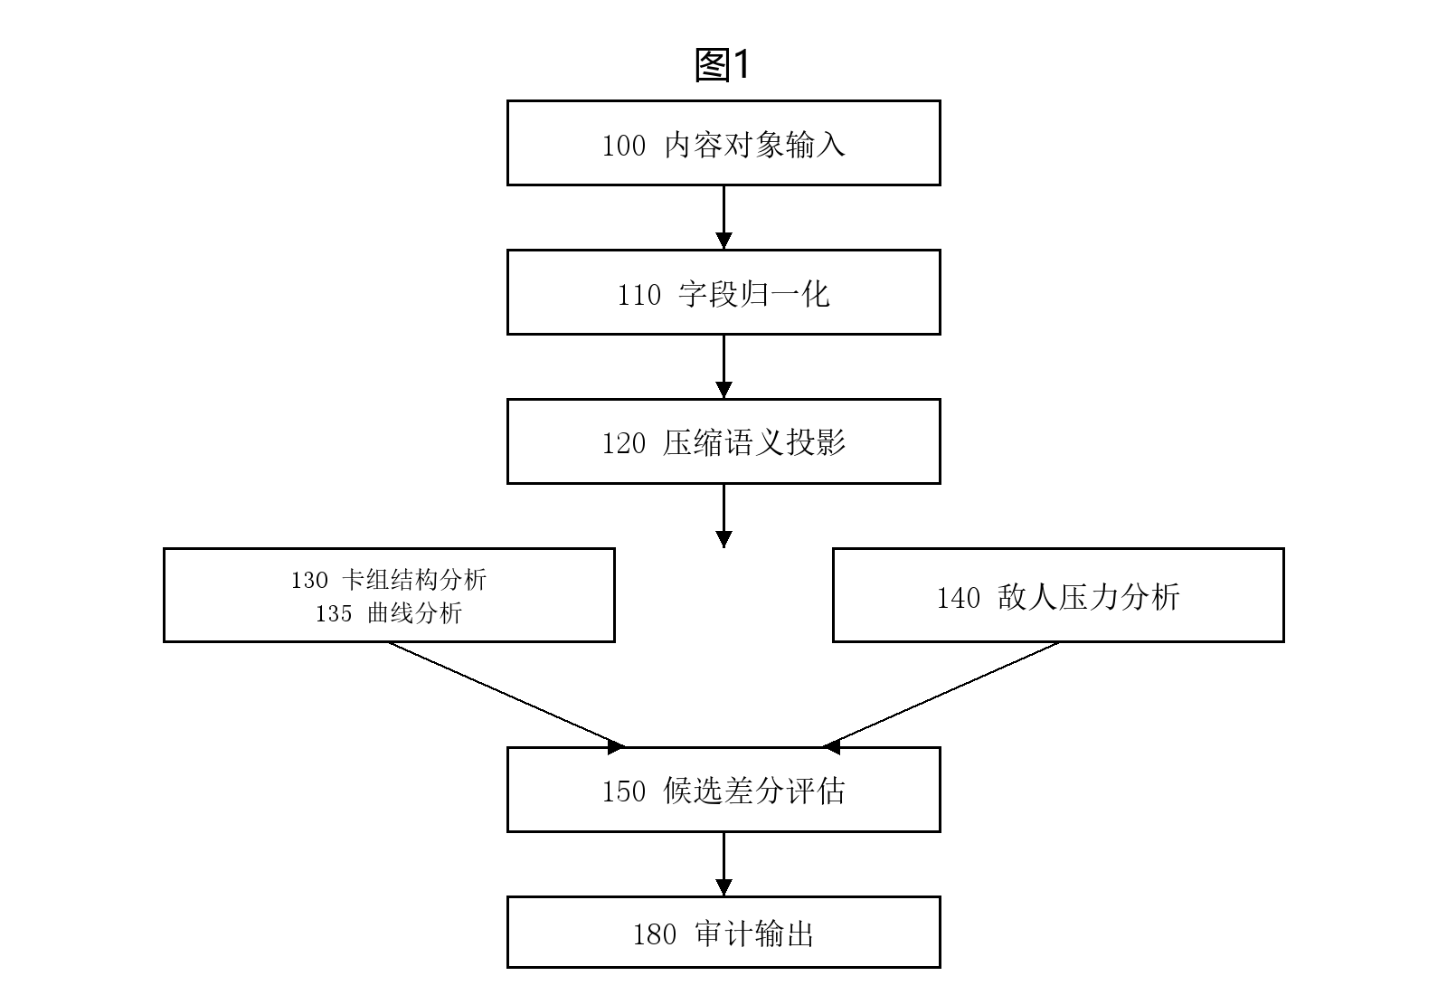
图1
[0041] 图2为本发明实施例提供的效果单元拆解与向量生成流程示意图。
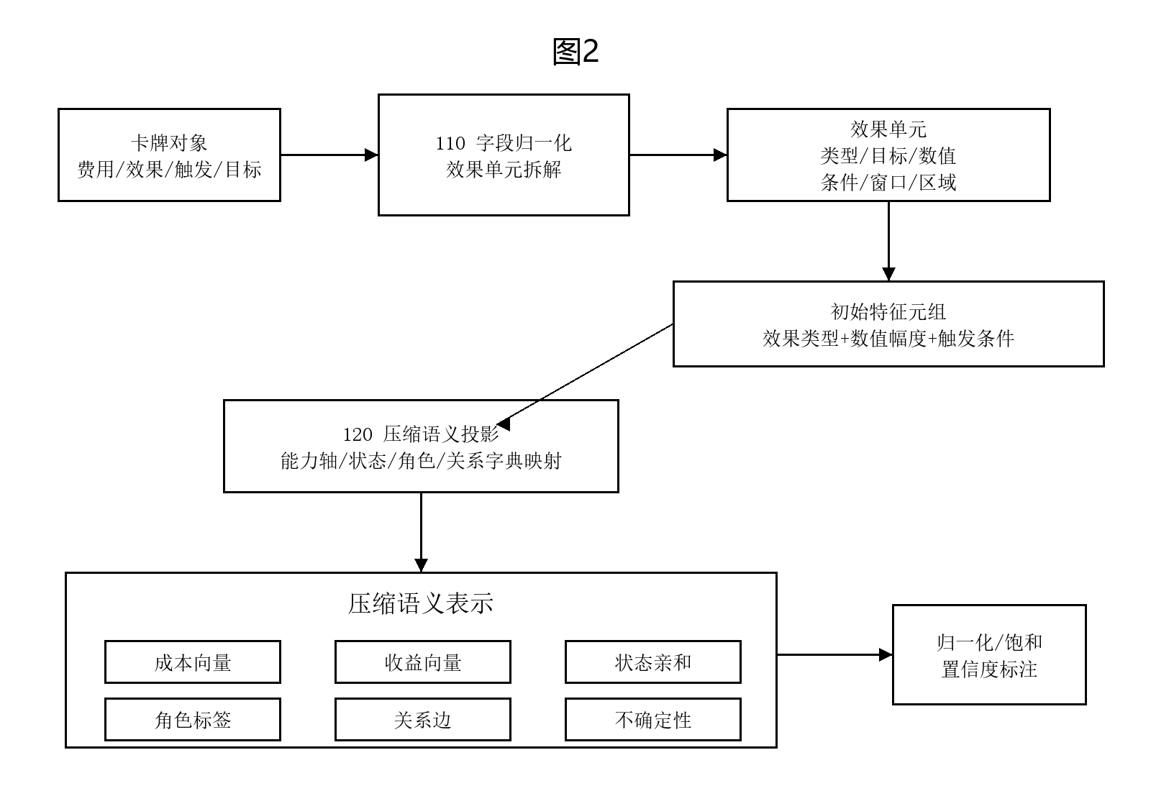
图2
[0042] 图3为本发明实施例提供的压缩语义表示的数据结构示意图。
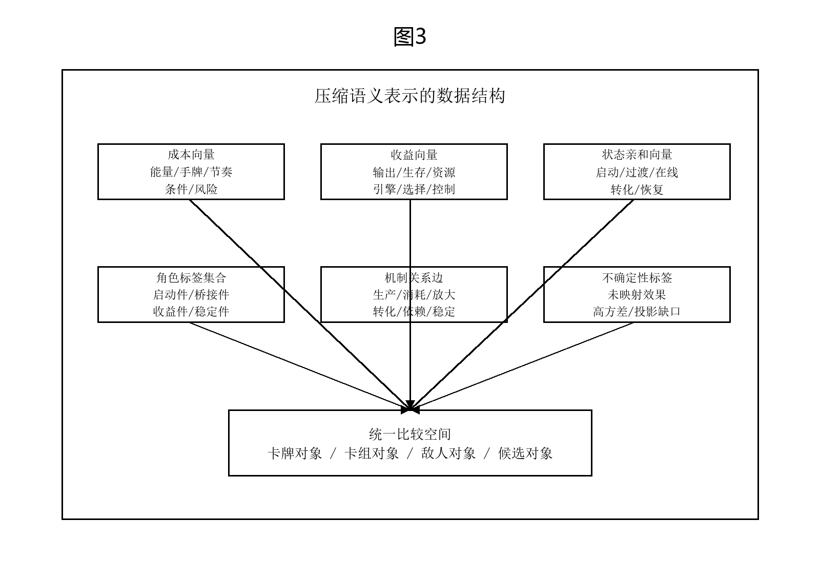
图3
[0043] 图4为本发明实施例提供的卡组结构聚合与结构缺口生成流程示意图。
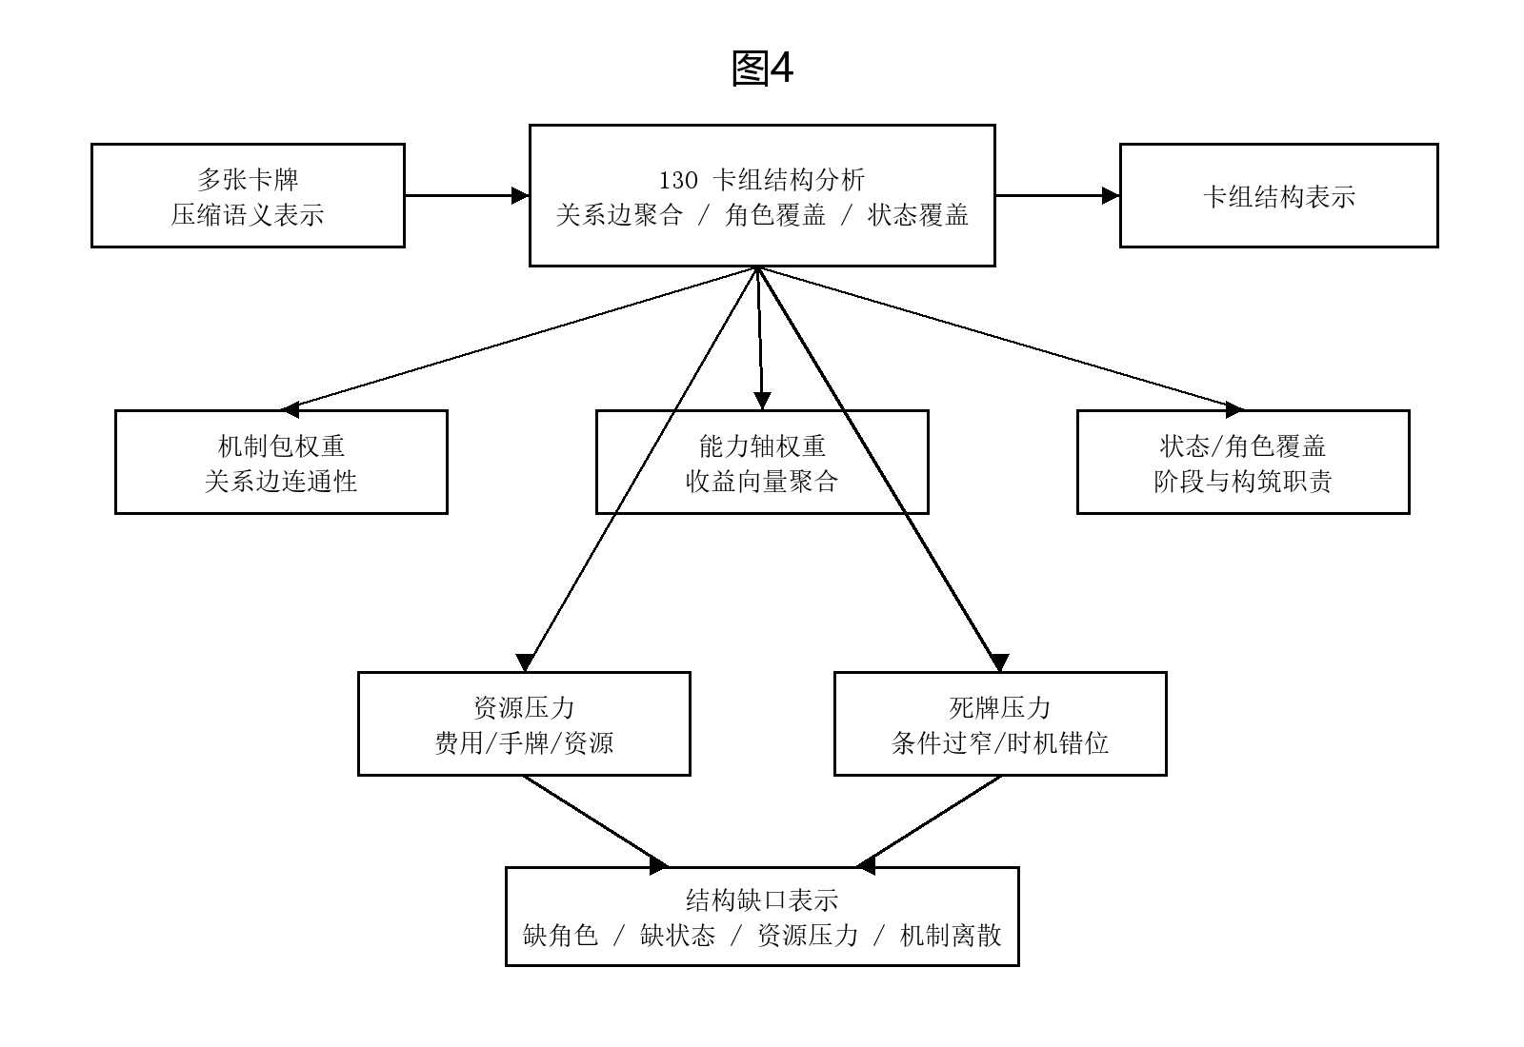
图4
[0044] 图5为本发明实施例提供的卡组曲线分析流程示意图。
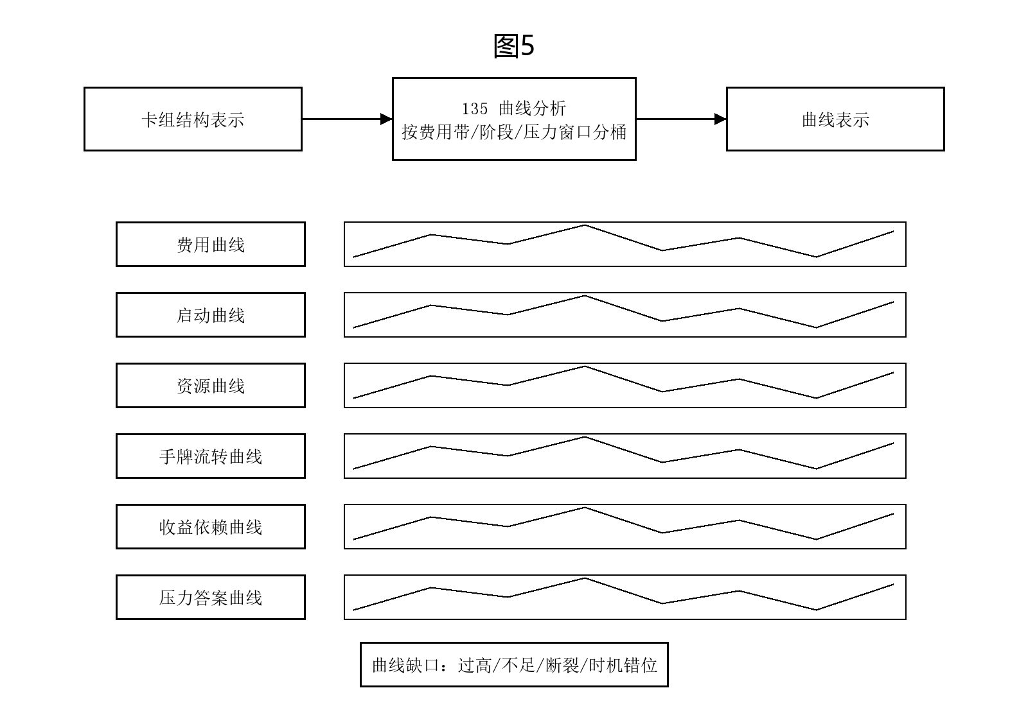
图5
[0045] 图6为本发明实施例提供的敌人压力匹配流程示意图。
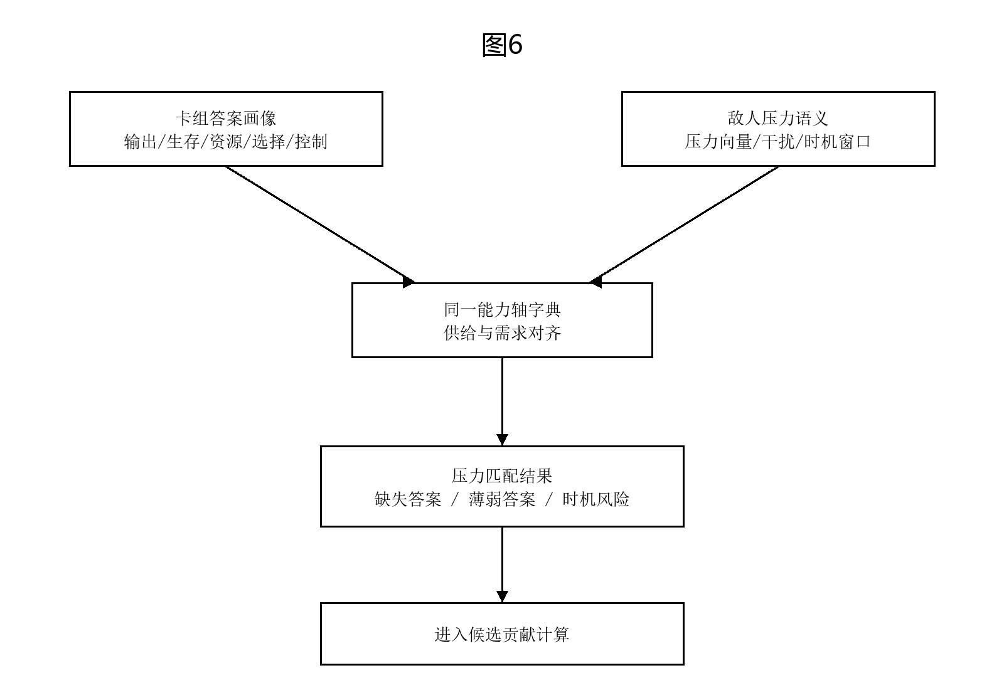
图6
[0046] 图7为本发明实施例提供的候选内容对象差分评估流程示意图。
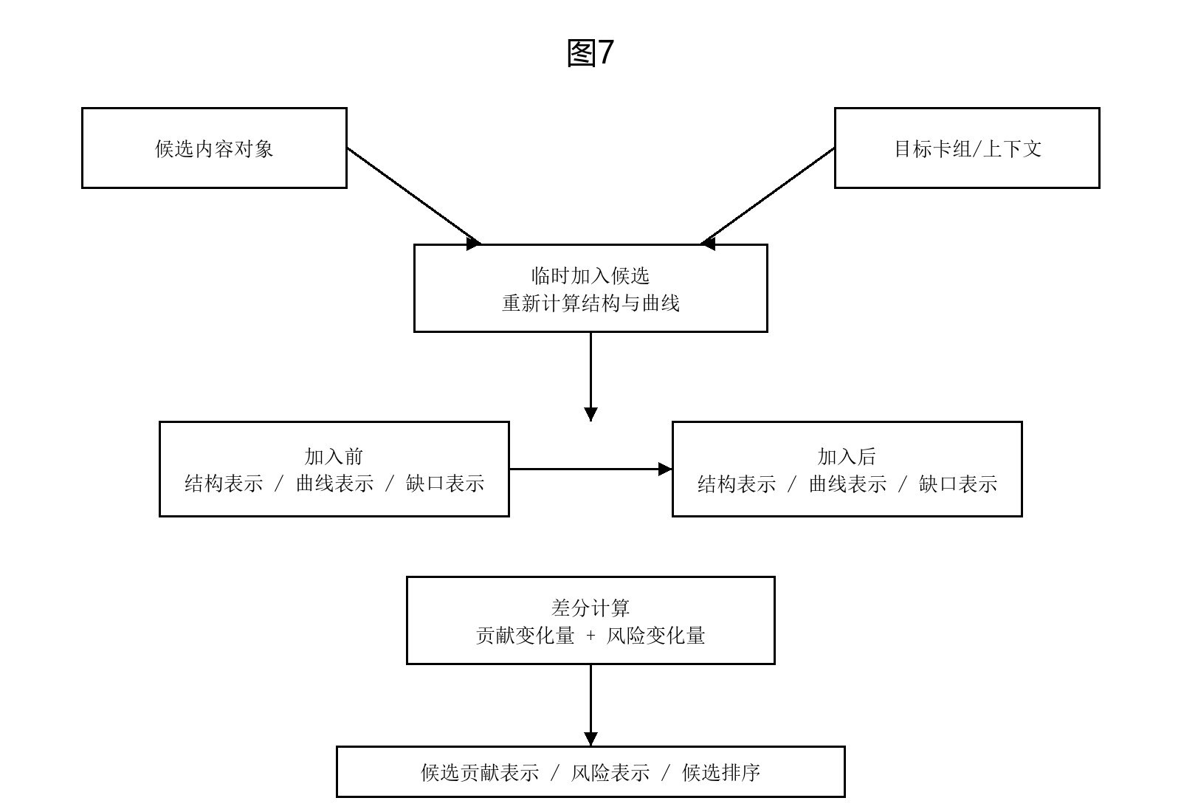
图7
[0047] 图8为本发明实施例提供的成对排序样本构造和学习排序流程示意图。
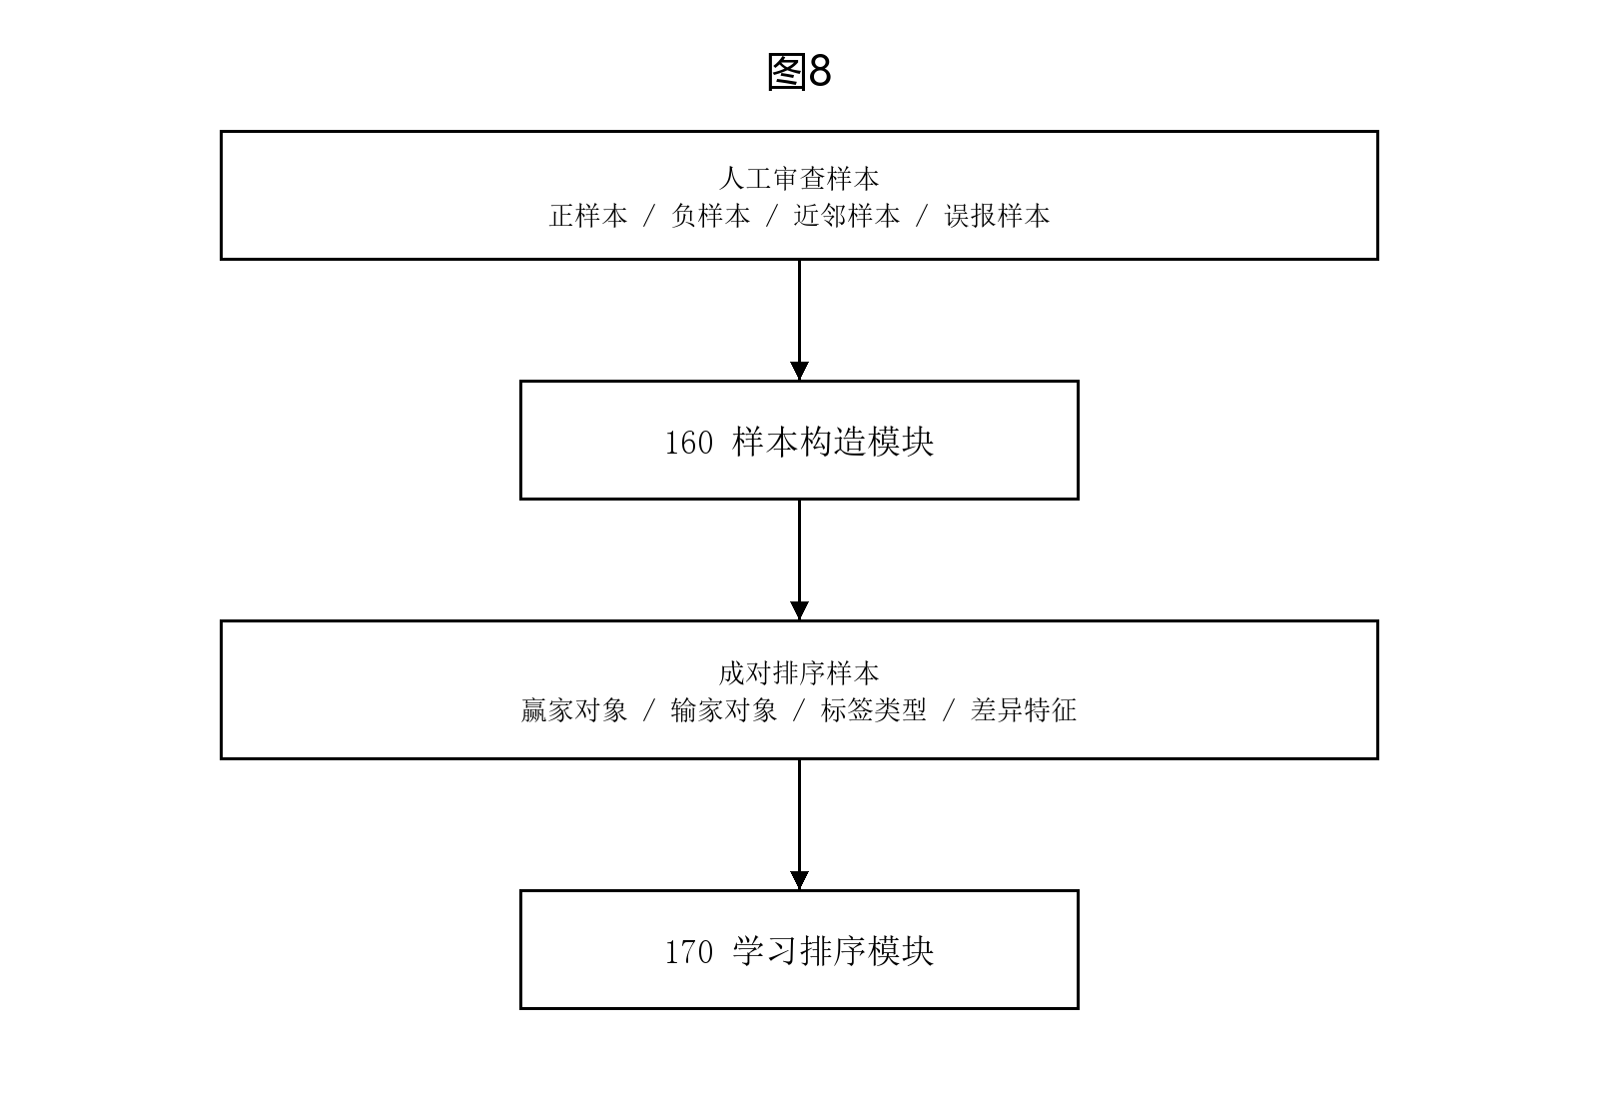
图8
[0048] 图9为本发明实施例提供的规则约束、学习排序和人工审核门控分离的系统架构示意图。
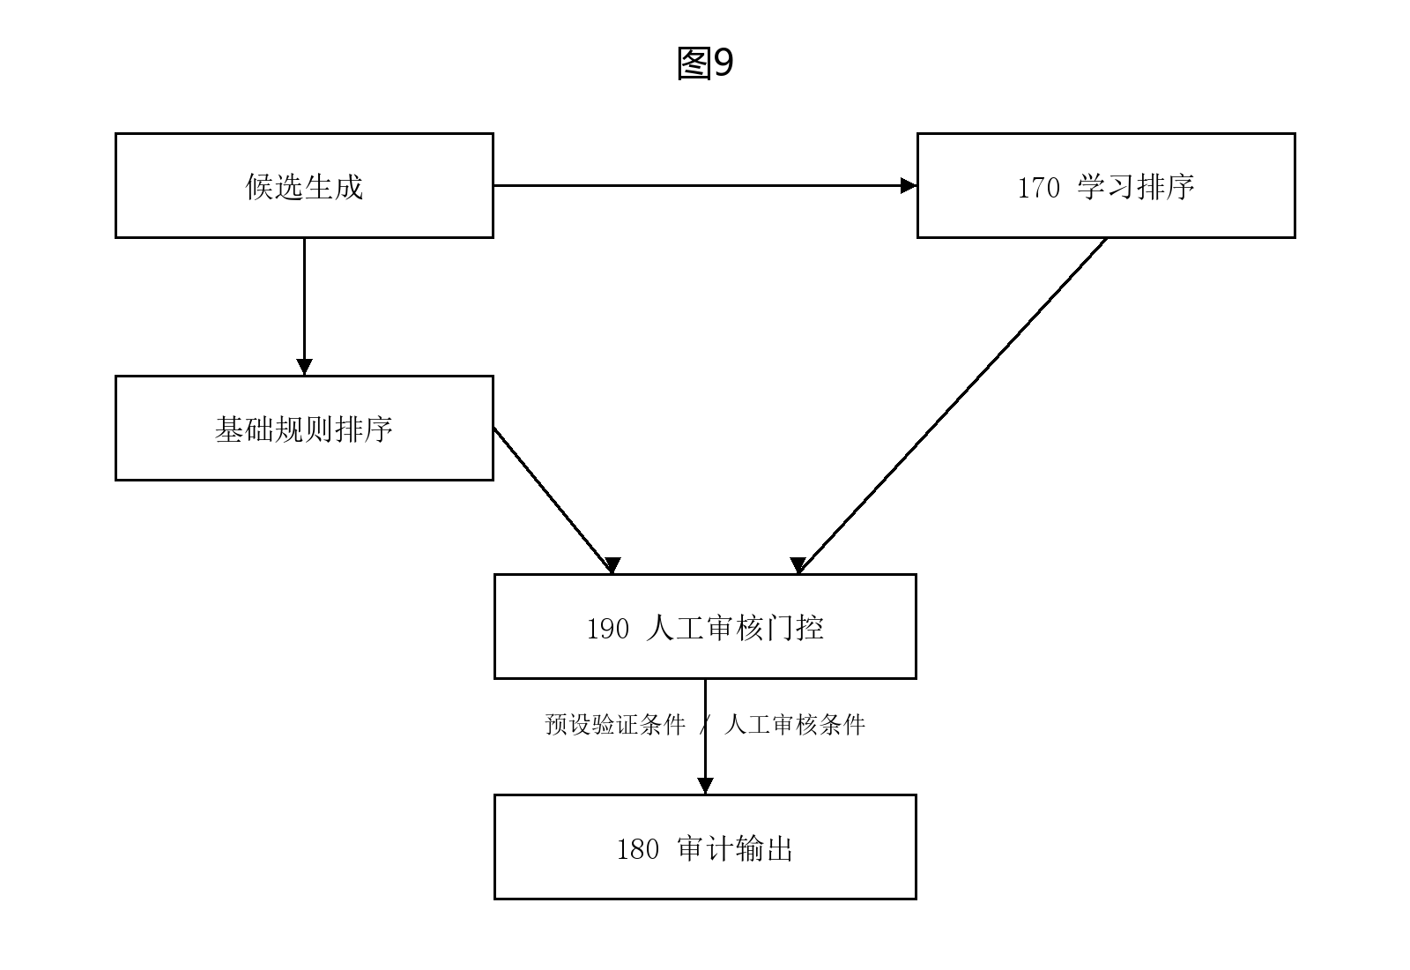
图9
附图标记说明
[0049] 100：内容对象输入模块；110：字段归一化模块；120：压缩语义投影模块；130：卡组结构分析模块；135：曲线分析模块；140：敌人压力分析模块；150：候选差分评估模块；160：样本构造模块；170：学习排序模块；180：审计输出模块；190：人工审核门控模块。
具体实施方式
[0050] 以下结合附图和实施例对本发明进行进一步说明。应当理解，以下实施例仅用于说明本发明，而不用于限制本发明的保护范围。
实施例一：整体流程
[0051] 如图1所示，计算设备首先通过内容对象输入模块100获取待评估的数字内容对象和目标上下文。数字内容对象可以包括候选内容对象，并包括卡牌对象、卡组对象、敌人对象或遭遇对象中的至少一种。目标上下文可以包括目标卡组对象或可计算目标结构表示。
[0052] 字段归一化模块110对数字内容对象进行字段归一化，得到规范化内容数据。字段归一化包括将自由文本字段、枚举字段和数值字段转换为统一字段结构，使后续模块能够基于统一字段执行处理。
[0053] 压缩语义投影模块120基于规范化内容数据生成压缩语义表示。压缩语义表示可以包括成本向量、收益向量、设计状态亲和向量、角色标签集合、机制关系边集合和不确定性标签集合。
[0054] 当数字内容对象包括卡组对象时，卡组结构分析模块130聚合卡组对象中多个卡牌对象的压缩语义表示，生成卡组结构表示和结构缺口表示。
[0055] 当数字内容对象包括敌人对象或遭遇对象时，敌人压力分析模块140生成压力语义表示。压力语义表示可以包括压力向量、干扰标签、时机窗口、失败模式和答案偏好。
[0056] 候选差分评估模块150根据结构缺口表示、压力语义表示和候选内容对象的压缩语义表示，计算候选贡献表示和风险表示，并基于候选贡献表示和风险表示生成候选评估结果。
[0057] 审计输出模块180输出可审计报告。可审计报告可以包括压缩语义表示、结构缺口表示、候选评估结果、风险表示、排序理由和不确定性说明。
实施例二：卡牌对象的压缩语义投影
[0058] 如图2和图3所示，计算设备接收卡牌对象。卡牌对象可以包括对象标识、对象类型、费用信息、效果信息、触发条件信息、目标信息和来源信息。
[0059] 字段归一化模块110将卡牌对象中的字段转换为规范化内容数据。例如，将费用字段转换为费用信息，将触发文本转换为触发条件信息，将目标描述转换为目标信息。
[0060] 在一种实施方式中，字段归一化模块110将效果信息拆解为效果单元。效果单元可以包括效果类型、作用目标、数值幅度、触发条件、时机窗口、来源区域和去向区域。例如，造成伤害、获得防御、抽取卡牌、获得资源、施加状态、改变费用、移动卡牌位置或复制效果均可被表示为不同的效果类型。
[0061] 当卡牌对象包括多个效果时，字段归一化模块110可以为每个效果生成一个效果单元，并保留效果单元之间的顺序关系、条件关系或依赖关系。例如，一个效果单元生产资源，另一个效果单元消耗资源，则二者之间可以生成生产关系或消耗关系。
[0062] 压缩语义投影模块120根据费用信息、触发条件信息、效果信息和目标信息生成成本向量。成本向量可以包括能量消耗、手牌消耗、节奏延迟、条件严格度和风险波动。
[0063] 在一种实施方式中，能量消耗维度根据费用信息生成；手牌消耗维度根据丢弃、消耗、保留失败、额外打出要求或手牌数量要求生成；节奏延迟维度根据延迟生效、回合后生效、需要前置状态或需要多步骤组合生成；条件严格度维度根据触发条件数量、目标限制、状态依赖和组合依赖生成；风险波动维度根据随机目标、随机数值、可变费用、概率触发或高收益高失败代价生成。
[0064] 所述成本向量的各维度可以采用归一化数值表示。归一化方式可以包括按费用上限归一化、按条件数量归一化、按效果单元数量归一化、按预设风险等级映射或按上述方式的组合。归一化后的数值可以被限制在预设区间内，以便不同卡牌对象之间进行比较。
[0065] 当卡牌对象包括多个效果单元时，压缩语义投影模块120可以分别计算各效果单元对成本向量、收益向量和设计状态亲和向量的贡献，再对多个贡献执行求和、加权求和、最大值选择、非线性压缩或饱和处理。通过该处理，多个相似效果不会无限线性叠加，且单个高强度效果仍能够在对应维度中被识别。
[0066] 压缩语义投影模块120根据效果信息生成收益向量。收益向量可以包括输出、生存、资源、引擎、选择和控制。
[0067] 在一种实施方式中，输出维度根据伤害、直接胜利推进、持续伤害或倍率收益生成；生存维度根据防御、减伤、治疗、护盾或伤害转移生成；资源维度根据能量、费用降低、额外出牌次数或其他可消耗资源生成；引擎维度根据重复触发、持续增益、循环、复制或跨回合保留生成；选择维度根据抽牌、检索、过滤、排序、保留或牌库操作生成；控制维度根据眩晕、虚弱、易伤、减速、打断、状态施加或目标限制生成。
[0068] 当一个效果单元同时影响多个维度时，压缩语义投影模块120可以将该效果单元映射至多个收益维度，并根据效果类型、数值幅度、触发条件和时机窗口分配权重。若效果单元无法可靠映射，则生成不确定性标签，并在风险表示中保留投影缺口。
[0069] 压缩语义投影模块120根据卡牌对象在不同构筑阶段中的作用生成设计状态亲和向量。设计状态亲和向量可以包括启动状态、过渡状态、在线状态、转化状态和恢复状态。
[0070] 在一种实施方式中，启动状态亲和度根据低费用、即时输出、即时生存和低条件严格度生成；过渡状态亲和度根据桥接资源、过滤、费用平滑、临时防御或临时控制生成；在线状态亲和度根据持续引擎、重复收益或构筑主轴强化生成；转化状态亲和度根据将资源、状态、手牌或机制积累转化为高收益输出生成；恢复状态亲和度根据从低资源、低手牌、高压力或状态不利局面中恢复的能力生成。
[0071] 压缩语义投影模块120根据卡牌对象的功能生成角色标签集合。角色标签集合可以包括启动件、桥接件、收益件、转化件、稳定件、工具件和终结件。
[0072] 在一种实施方式中，角色标签集合根据成本向量、收益向量、设计状态亲和向量和机制关系边集合共同确定。当卡牌对象在启动状态具有较高亲和度且条件严格度较低时，可以生成启动件标签；当卡牌对象连接两个机制包或提高资源、选择、费用平滑能力时，可以生成桥接件标签；当卡牌对象依赖已有机制积累并产生高收益时，可以生成收益件或终结件标签；当卡牌对象降低死牌压力、资源压力或敌人压力风险时，可以生成稳定件或工具件标签。
[0073] 压缩语义投影模块120根据卡牌对象与其他机制之间的关系生成机制关系边集合。机制关系边集合可以包括生产关系、消耗关系、放大关系、转化关系、依赖关系和稳定关系。
[0074] 在一种实施方式中，机制关系边集合由效果单元之间的输入输出关系生成。若某一效果单元产生资源、状态、标记或牌库位置变化，而另一效果单元或另一卡牌对象消耗该资源、状态、标记或位置变化，则生成生产关系和消耗关系。若某一效果单元提高另一效果单元的收益，则生成放大关系。若某一效果单元将一种资源或状态转换为另一种收益，则生成转化关系。若某一效果单元降低触发条件严格度或降低资源压力，则生成稳定关系。
[0075] 在一种实施方式中，机制关系边包括起点对象、终点对象、起点效果单元、终点效果单元、关系类型、关系强度和时机窗口中的至少两种。所述机制关系边既可以在同一卡牌对象的多个效果单元之间生成，也可以在卡组对象中不同卡牌对象之间生成，从而使单卡投影结果能够联动到卡组机制包、曲线表示和候选贡献计算。
[0076] 压缩语义投影模块120还可以生成不确定性标签集合或风险表示。例如，当某一效果无法被当前字段结构完全表示时，生成投影缺口标签；当某一效果依赖随机或高条件触发时，生成风险波动标签。
[0077] 在一种实施方式中，压缩语义投影模块120对成本向量、收益向量和设计状态亲和向量执行归一化处理，并将不确定性标签沿卡牌对象、卡组对象和候选内容对象的评估链路向后传播。若候选内容对象包含高不确定性标签，则候选差分评估模块150在候选排序时降低该候选内容对象的置信度或在可审计报告中输出人工复核提示。
实施例三：卡组结构表示和结构缺口表示
[0078] 如图4和图5所示，卡组结构分析模块130接收卡组对象中多个卡牌对象的压缩语义表示，并对其进行聚合。
[0079] 在一种实施方式中，卡组结构分析模块130统计多个卡牌对象的角色标签集合和机制包信息，生成机制包权重、角色覆盖和能力轴权重。
[0080] 在一种实施方式中，机制包权重根据卡组对象中多个卡牌对象的角色标签、机制关系边集合和收益向量聚合生成。若多个卡牌对象在同一机制包中存在生产、消耗、放大或转化关系，则提高该机制包权重。若卡牌对象仅共享表层标签但缺少机制关系边，则降低该机制包权重或标记为机制离散。
[0081] 在一种实施方式中，能力轴权重根据多个卡牌对象的收益向量聚合生成。聚合时可以采用加权求和、归一化求和、非线性压缩或饱和函数，以降低单一维度重复堆叠造成的误判。
[0082] 在一种实施方式中，卡组结构分析模块130聚合多个卡牌对象的设计状态亲和向量，生成状态覆盖。状态覆盖用于表示卡组对象在启动状态、过渡状态、在线状态、转化状态和恢复状态中的覆盖程度。
[0083] 在一种实施方式中，状态覆盖不仅统计对应状态亲和度的总量，还统计状态之间的连接情况。例如，当卡组对象具有较高在线状态亲和度但启动状态和过渡状态亲和度较低时，卡组结构分析模块130可以生成“上线前缺口”类型的结构缺口；当卡组对象具有较高资源生成但缺少转化状态亲和度时，可以生成“资源转化缺口”类型的结构缺口。
[0084] 在一种实施方式中，卡组结构分析模块130根据成本向量和收益向量生成资源压力和死牌压力。资源压力用于表示卡组对象对费用、手牌或资源的压力程度；死牌压力用于表示卡组对象中条件过窄或难以在合适时机发挥作用的内容比例。
[0085] 在一种实施方式中，卡组结构分析模块130或曲线分析模块135生成曲线表示。所述曲线表示包括费用曲线、启动曲线、资源曲线、手牌流转曲线、收益依赖曲线和压力答案曲线中的至少一种。
[0086] 在一种实施方式中，每一曲线以有序桶向量存储。所述有序桶可以按照费用带、早期窗口、中期窗口、长期窗口、低资源窗口、高资源窗口或敌人压力窗口划分。每个有序桶记录对应窗口内的供给值、需求值、角色分布、机制包分布、不确定性标签或风险标签中的至少一种。
[0087] 费用曲线可以根据卡牌对象的能量消耗维度或费用信息，将卡牌对象划分为零费用、低费用、中费用、高费用和可变费用等费用带，并统计各费用带的数量、比例和角色分布。卡组结构分析模块130可以根据高费用比例、低费用启动件比例和资源生成能力计算资源压力。
[0088] 启动曲线可以根据卡牌对象的启动状态亲和度、低费用比例、即时输出、生存能力和条件严格度生成，用于表示卡组对象在早期回合或低资源窗口中的可执行程度。
[0089] 资源曲线可以根据资源维度、费用降低、额外出牌次数、手牌消耗和费用曲线生成，用于表示卡组对象在不同阶段的资源供给与资源需求之间的差异。
[0090] 手牌流转曲线可以根据抽牌、过滤、检索、保留、丢弃、消耗和牌库位置变化生成，用于表示卡组对象在不同阶段访问关键卡牌或清理低价值卡牌的能力。
[0091] 收益依赖曲线可以根据收益件或终结件的条件严格度、依赖关系边、前置资源和前置状态生成，用于表示高收益内容对象是否过早出现、是否缺少桥接件或是否容易形成死牌压力。
[0092] 压力答案曲线可以根据卡组对象对输出压力、生存压力、资源压力、选择压力和控制压力的答案能力生成，并可与敌人对象或遭遇对象的压力语义表示进行比较。
[0093] 卡组结构分析模块130至少根据卡组结构表示和曲线表示相对于预设覆盖条件或目标设计意图的差异生成结构缺口表示，并可在存在压力语义表示时结合压力语义表示与曲线表示之间的差异生成结构缺口表示。结构缺口表示可以包括低于状态覆盖阈值的设计状态、缺失或不足的构筑角色、薄弱能力轴和资源压力问题。
[0094] 在一种实施方式中，结构缺口表示还包括曲线缺口。曲线缺口包括费用曲线过高、启动曲线不足、资源曲线断裂、手牌流转不足、收益依赖过重和压力答案缺失中的至少一种。
[0095] 在一种实施方式中，曲线缺口根据曲线表示与目标曲线、历史基准曲线或压力语义表示之间的距离生成。所述距离可以包括同一有序桶中的供需差异、相邻有序桶之间的断裂程度、特定压力窗口内的答案不足程度或高收益对象出现时机与桥接对象出现时机之间的偏移程度。
实施例四：敌人压力匹配
[0096] 如图6所示，敌人压力分析模块140接收敌人对象或遭遇对象，并生成压力语义表示。
[0097] 在一种实施方式中，压力语义表示包括压力向量、干扰标签、时机窗口、失败模式和答案偏好。压力向量用于表示敌人对象或遭遇对象在输出、生存压力、资源压制、选择干扰或控制需求等方面的强度。
[0098] 候选差分评估模块150或敌人压力分析模块140可以根据卡组结构表示生成答案画像。答案画像包括卡组对象对前期压力、群体压力、资源压力、控制压力、长期成长压力或选择压力的应对能力。
[0099] 计算设备将答案画像与压力语义表示进行比较，生成缺失答案、薄弱答案、时机风险和候选转向建议。上述比较结果可以作为结构缺口表示的一部分，也可以直接参与候选贡献表示的计算。
[0100] 在一种实施方式中，敌人压力匹配通过同一能力轴字典进行。卡组对象的答案画像和敌人对象的压力语义表示均被映射到输出、生存、资源、引擎、选择和控制等能力轴，计算设备比较同一能力轴上的供给与需求，从而生成缺失答案或薄弱答案。
[0101] 在一种实施方式中，时机窗口参与压力匹配。若敌人对象在早期窗口施加高输出压力，而卡组对象的启动曲线低于预设条件，则生成早期压力风险。若敌人对象在长期窗口施加资源压制，而卡组对象的资源曲线或手牌流转曲线不足，则生成长期资源风险。
实施例五：候选内容对象排序
[0102] 如图7所示，候选内容对象可以包括候选卡牌、候选卡牌变体、候选卡组调整、候选敌人压力配置或候选遭遇配置。
[0103] 候选差分评估模块150对候选内容对象执行字段归一化和压缩语义投影，得到候选内容对象的压缩语义表示。
[0104] 候选差分评估模块150根据候选内容对象的压缩语义表示、卡组结构表示、结构缺口表示和压力语义表示计算候选贡献表示。
[0105] 候选贡献表示可以包括候选内容对象与主导机制包或辅助机制包的匹配度、对结构缺口表示的补足度、对压力语义表示的覆盖度，以及对设计状态覆盖、曲线表示、资源压力或死牌压力的变化量。
[0106] 在一种实施方式中，候选差分评估模块150将候选内容对象临时加入卡组对象或目标上下文中，重新计算卡组结构表示、曲线表示和结构缺口表示，并将加入前后的差异作为候选贡献表示。所述差异可以包括状态覆盖变化量、机制包权重变化量、费用曲线变化量、启动曲线变化量、资源曲线变化量、收益依赖曲线变化量和压力答案曲线变化量。所述差异还可以包括同一有序桶内的供给需求差异变化量、结构缺口表示变化量或同一能力轴上的压力答案供需变化量。
[0107] 在一种实施方式中，候选贡献表示包括局部贡献和全局贡献。局部贡献用于表示候选内容对象直接补足某一结构缺口或压力答案的能力；全局贡献用于表示候选内容对象对卡组身份、机制包连通性、资源曲线和手牌流转曲线的整体影响。
[0108] 候选差分评估模块150还计算风险表示。风险表示可以包括未映射效果、资源压力增加、死牌压力增加、机制离散、条件过窄、过早收益、过高方差、曲线恶化和投影缺口。
[0109] 在一种实施方式中，风险表示通过加入候选内容对象前后的差分结果生成。若候选内容对象提高收益向量但同时提高费用曲线峰值、降低启动曲线、增加收益依赖曲线或增加不确定性标签，则候选差分评估模块150生成相应风险表示。
[0110] 候选差分评估模块150基于候选贡献表示和风险表示对候选内容对象进行排序或评分，得到候选评估结果。
[0111] 在一种实施方式中，候选排序包括基础规则排序和学习排序。基础规则排序根据候选贡献表示、风险表示和结构缺口表示生成初始排序；学习排序基于成对排序样本生成排序修正值；审计输出模块180保留基础规则排序、学习排序修正值和最终候选评估结果之间的差异。
实施例六：成对排序样本和学习排序
[0112] 如图8所示，样本构造模块160获取经过人工审查的样本数据。样本数据可以包括正样本、负样本、近邻样本或误报样本。
[0113] 样本构造模块160将样本数据转换为成对排序样本。成对排序样本包括赢家对象、输家对象、标签类型和差异特征。
[0114] 标签类型可以包括期望恢复项优于非结构项、期望恢复项优于负近邻、期望锚点优于误报锚点、期望候选优于误报候选、期望选择项优于上下文较差选择项。
[0115] 学习排序模块170基于成对排序样本训练或验证学习排序模型。学习排序模型可以输出对候选内容对象的排序修正值。
[0116] 如图9所示，学习排序模块170的输出不直接替代基于规则的候选排序结果，而是与基于规则的候选排序结果进行比较。当比较结果满足预设验证条件或人工审核条件时，人工审核门控模块190允许将学习排序模型的输出用于更新候选评估结果。
实施例七：规则约束候选生成
[0117] 在一种实施方式中，候选内容对象包括候选卡牌变体。候选卡牌变体通过规则约束的变异空间生成。变异空间可以包括费用调整、缺口补充、收益增强和稳定性修正。
[0118] 候选卡牌变体生成后，字段归一化模块110对其重新归一化，压缩语义投影模块120对其重新投影为压缩语义表示。候选差分评估模块150基于重新投影后的压缩语义表示执行结构评估、候选贡献计算和风险计算。
实施例八：数据结构示例
[0119] 在一种实施方式中，卡牌压缩语义表示包括对象标识、成本向量、收益向量、设计状态亲和向量、角色标签集合、机制关系边集合和风险表示。
[0120] 在一种实施方式中，卡组结构表示包括机制包权重、能力轴权重、状态覆盖、角色覆盖、结构缺口、资源压力和死牌压力。
[0121] 在一种实施方式中，卡组结构表示还包括费用曲线、启动曲线、资源曲线、手牌流转曲线、收益依赖曲线和压力答案曲线。
[0122] 在一种实施方式中，敌人压力语义表示包括压力向量、干扰标签、时机窗口、失败模式和答案偏好。
[0123] 上述数据结构仅为示例，实际实现中可以根据数字内容对象类型增加、删除或合并字段。
实施例九：系统、设备和存储介质
[0124] 一种基于压缩语义空间的卡牌游戏内容设计评估系统包括输入模块100、字段归一化模块110、压缩语义投影模块120、卡组结构分析模块130、曲线分析模块135、敌人压力分析模块140、候选差分评估模块150、样本构造模块160、学习排序模块170、审计输出模块180和人工审核门控模块190。所述输入模块100用于获取包括候选内容对象的数字内容对象和目标上下文，所述目标上下文包括目标卡组对象或可计算目标结构表示中的至少一种；所述曲线分析模块135用于生成以费用带、构筑阶段、时机窗口或压力窗口为索引的曲线表示；所述候选差分评估模块150用于将候选内容对象临时加入卡组对象或目标上下文中，并根据加入前后的差分结果生成候选贡献表示和风险表示。
[0125] 各模块可以部署在同一计算设备中，也可以部署在多个服务器、本地工作站或云端计算环境中。
[0126] 一种电子设备包括处理器和存储器，存储器中存储有计算机程序。所述计算机程序被处理器执行时，实现上述方法。
[0127] 一种计算机可读存储介质，其上存储有计算机程序。所述计算机程序被处理器执行时，实现上述方法。
[0128] 一种计算机程序产品，包括计算机程序或指令。所述计算机程序或指令被处理器执行时，实现上述方法。
工业实用性
[0129] 本发明可以应用于数字卡牌游戏、牌库构筑游戏、战斗构筑游戏、策略游戏或其他具有组合式数字内容设计需求的交互式数字内容系统。通过本发明，可以提高内容设计评估效率、减少误报、提升设计审计能力，并支持卡牌、卡组、敌人和遭遇内容的同步迭代。

说明书摘要
本发明公开了一种基于压缩语义空间的卡牌游戏内容设计评估方法、系统、设备及存储介质，属于计算机辅助游戏内容设计和数字内容数据处理领域。该方法获取候选对象及包括目标卡组或可计算目标结构的上下文，将其归一化为效果单元并映射为成本向量、收益向量、状态亲和向量、角色标签和关系边；再生成卡组结构、曲线表示、压力匹配、结构缺口、候选差分贡献和风险表示，并输出候选排序及可审计报告。该方法用于提高异构游戏内容评估的一致性和可复核性。
摘要附图：图1。

